sahibindex Kiralık Konut Piyasası Görünümü

Kiralık konut talebi düşüyor
Ankara’nın ilçelerinde kiralık konut piyasası
Ocak 2022

İşbu rapor; sahibinden.com’da Emlak kategorisindeki ilan verenlerin ilanlarda belirttiği bilgilere dayanarak, Bahçeşehir Üniversitesi Ekonomik ve Toplumsal Araştırmalar Merkezi – Betam ile yapılan işbirliği sonucunda hazırlanmıştır.
Rapor içeriğinin doğruluğu ve güncelliği konusunda sahibinden.com’un ve BETAM’ın herhangi bir sorumluluğu bulunmamaktadır.
Kiralık Konut Piyasası
- Kiralama Fiyatları Analizi
- Kiralık Konut Piyasası Canlılık Analizi
  - Yayından kaldırılan ilan sayılarının aktif ilan sayısına oranına göre analiz
  - Yayından kaldırılan ilanların yaşam sürelerine göre analiz
- Ankara’nın ilçelerindeki kiralık konut piyasası

İÇİNDEKİLER

sahibindex
Kiralık Konut Piyasası Görünümü

Ocak 2022
KİRALIK KONUT TALEBİ DÜŞÜYOR
ANKARA’NIN İLÇELERİNDEKİ KİRALIK KONUT PİYASASI

Özet

Türkiye genelinde ortalama kiralık konut ilan m² fiyatındaki yıllık artış oranı Aralık’ta yüzde 68,7 olurken, ortalama kiralık konut ilan m² fiyatı 26 TL'ye yükselmiştir. Yıllık kira artış oranı İstanbul'da yüzde 84,6, Ankara'da yüzde 62,6 ve İzmir'de yüzde 56 olmuştur. Bu gelişmeler sonucunda ortalama kiralık konut ilan m² fiyatları İstanbul’da 40 TL, Ankara’da 18 TL, İzmir'de ise 26 TL olmuştur. Enflasyondan arındırılmış (reel) kira fiyatları da hem ülke genelinde hem de üç büyük ilde artmıştır. Kiralık konut piyasasında bir canlılık göstergesi olarak kullandığımız kiralanan konut sayısının toplam kiralık ilan sayısına oranı geçtiğimiz aya göre hem ülke genelinde hem üç büyükşehirde düşmüştür.

İlk kez bu ayki raporumuzda incelediğimiz Ankara’nın ilçelerindeki kira fiyatı artış oranları en yüksek artışın Gölbaşı’nda (yüzde 98,6), en düşük satış fiyatı artışın ise Polatlı’da (yüzde 31,4) olduğunu göstermektedir. Çankaya (yüzde 74,4), Yenimahalle (yüzde 68,1) ve Etimesgut (yüzde 66,7) en yüksek kira fiyatı artışlarının hesaplandığı ilçeler olurken, Akyurt (yüzde 44,7), Sincan (yüzde 41,8) ve Çubuk (yüzde 36,4) en düşük kira fiyatı artışlarının görüldüğü ilçeler olmuştur.

Kiralık Konut Piyasası

- Kiralama Fiyatları Analizi

Kira artış hızı yükseliyor
Ülke genelindeki kira fiyatlarının yıllık artış oranı Aralık’ta da yükselmeye devam etmiştir (Şekil 1). Kira fiyatlarındaki yıllık artış oranı geçen aya göre 5 puan yükselerek 68,7 olmuştur. Böylece, geçen yılın aynı döneminde 15,4 TL olan Türkiye geneli ortalama m² kira fiyatı 26 TL'ye ulaşmıştır.

Şekil 1: Türkiye ve üç büyük ilde bir önceki yılın aynı ayına göre cari kira değişimi (%)
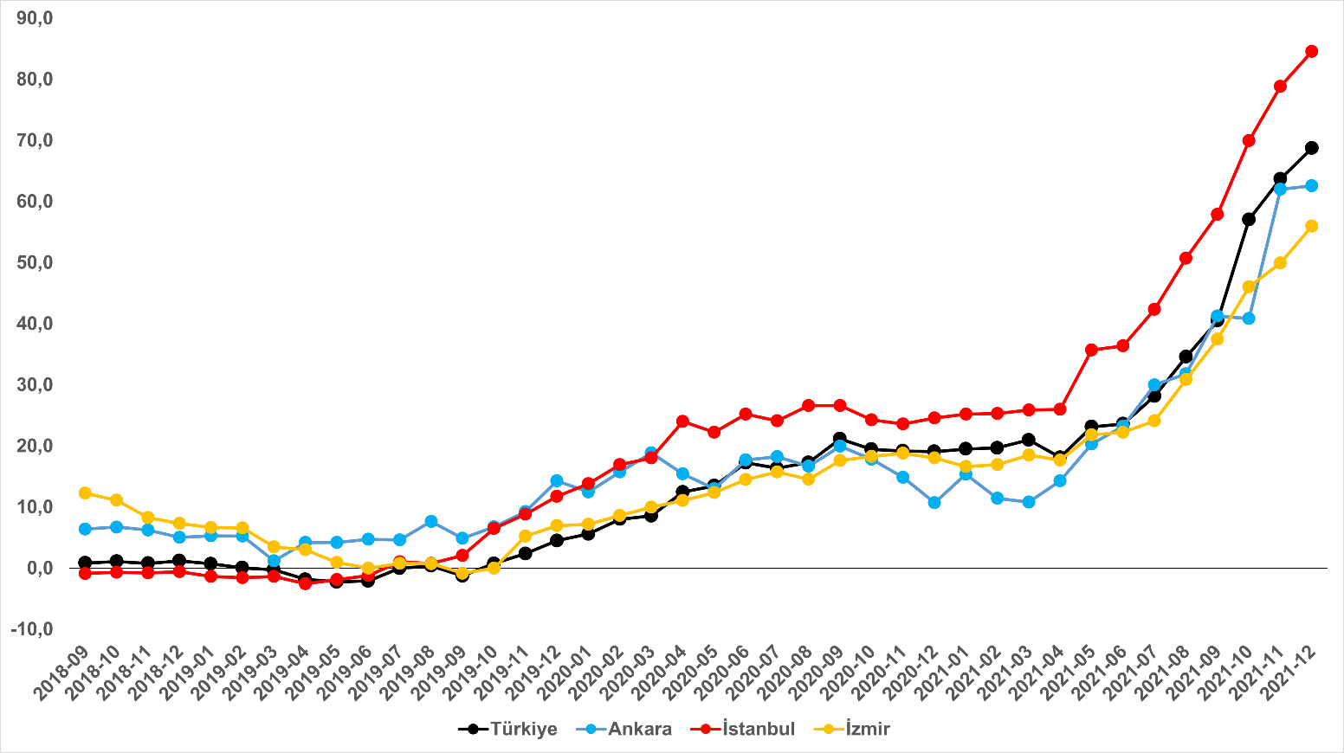
Kaynak: sahibinden.com, Betam

Kira artış hızı üç büyük ilde de yükseliyor
Aralık’ta kiralık ilan m² fiyatı yıllık artış oranı geçen aya göre İstanbul’da ve İzmir’de yaklaşık 6 puan, Ankara’da ise 0,6 puan yükselmiştir (Şekil 1). Yıllık kira artış oranı İstanbul’da yüzde 84,6, Ankara’da yüzde 62,6, İzmir’de ise yüzde 56 olmuştur. Böylece, ortalama kiralık konut ilan m² fiyatları İstanbul’da 40 TL, Ankara’da 18 TL, İzmir’de ise 26 TL olmuştur.

Büyükşehirlerde yıllık kira artışlarında farklılaşma
Aralık’ta yıllık ortalama kira artışı ülke genelinde yüzde 68,7 olurken, büyükşehirlerdeki cari kira artış hızları farklılık göstermektedir (Tablo 1). En yüksek yıllık kira artışının görüldüğü iller Antalya (yüzde 84,8), İstanbul (yüzde 84,6), Muğla (yüzde 80), Mersin (yüzde 77,1) ve Tekirdağ’dır (yüzde 70). En düşük kira artışının görüldüğü iller ise Van (yüzde 30), Denizli (yüzde 25), Kahramanmaraş (yüzde 24,7), Trabzon (yüzde 22,7) ve Mardin’dir (yüzde 20).

TÜİK, Aralık ayındaki enflasyon oranını %36,08 olarak açıkladı. En düşük kira artış oranları hesaplanan beş büyükşehirdeki yıllık kira artış oranının yıllık enflasyon oranından düşük olması dikkat çekmektedir. Dolayısıyla, bu illerde son bir yılda kiraya verilen konutların ortalama kira getirileri reel anlamda değer kaybetmiştir.

Tablo 1: Yıllık kira artışlarının en yüksek ve en düşük olduğu iller – 2021 Aralık
İller | Aralık 2020 m² Fiyatı | Aralık 2021 m² Fiyatı | Yıllık Cari Kira Artışları (%)
Türkiye Ortalaması | 15,4 | 26,0 | 68,7
Antalya | 16,2 | 30,0 | 84,8
İstanbul | 21,7 | 40,0 | 84,6
Muğla | 25,0 | 45,0 | 80,0
Mersin | 11,3 | 20,0 | 77,1
Tekirdağ | 10,0 | 17,0 | 70,0
Van | 10,0 | 13,0 | 30,0
Denizli | 12,0 | 15,0 | 25,0
Kahramanmaraş | 9,6 | 12,0 | 24,7
Trabzon | 8,2 | 10,0 | 22,7
Mardin | 7,5 | 9,0 | 20,0
Kaynak: sahibinden.com, Betam

Reel kira artış hızı düştü
Ülke genelinde TÜFE enflasyonundan arındırılmış (reel) kira fiyatlarının yıllık artış hızı geçen aya göre belirgin bir seviyede düşmüştür (Şekil 2). Son verilere göre, yıllık reel kira artış hızı geçen aya göre 11 puan düşerek yüzde 24 olmuştur. Reel kira artış hızındaki bu büyük düşüşte Aralık ayında resmi enflasyon oranının (yüzde 36,08) çok yüksek bir seviyeye ulaşması etkili olmuştur. Aralık’taki bu azalmayla reel kira endeksi 2017 Eylül’deki referans seviyesine kıyasla 7,2 puan daha düşük bir düzeye inmiştir (Şekil E1).

Şekil 2: Türkiye reel kira fiyatlarının yıllık değişimi (%)
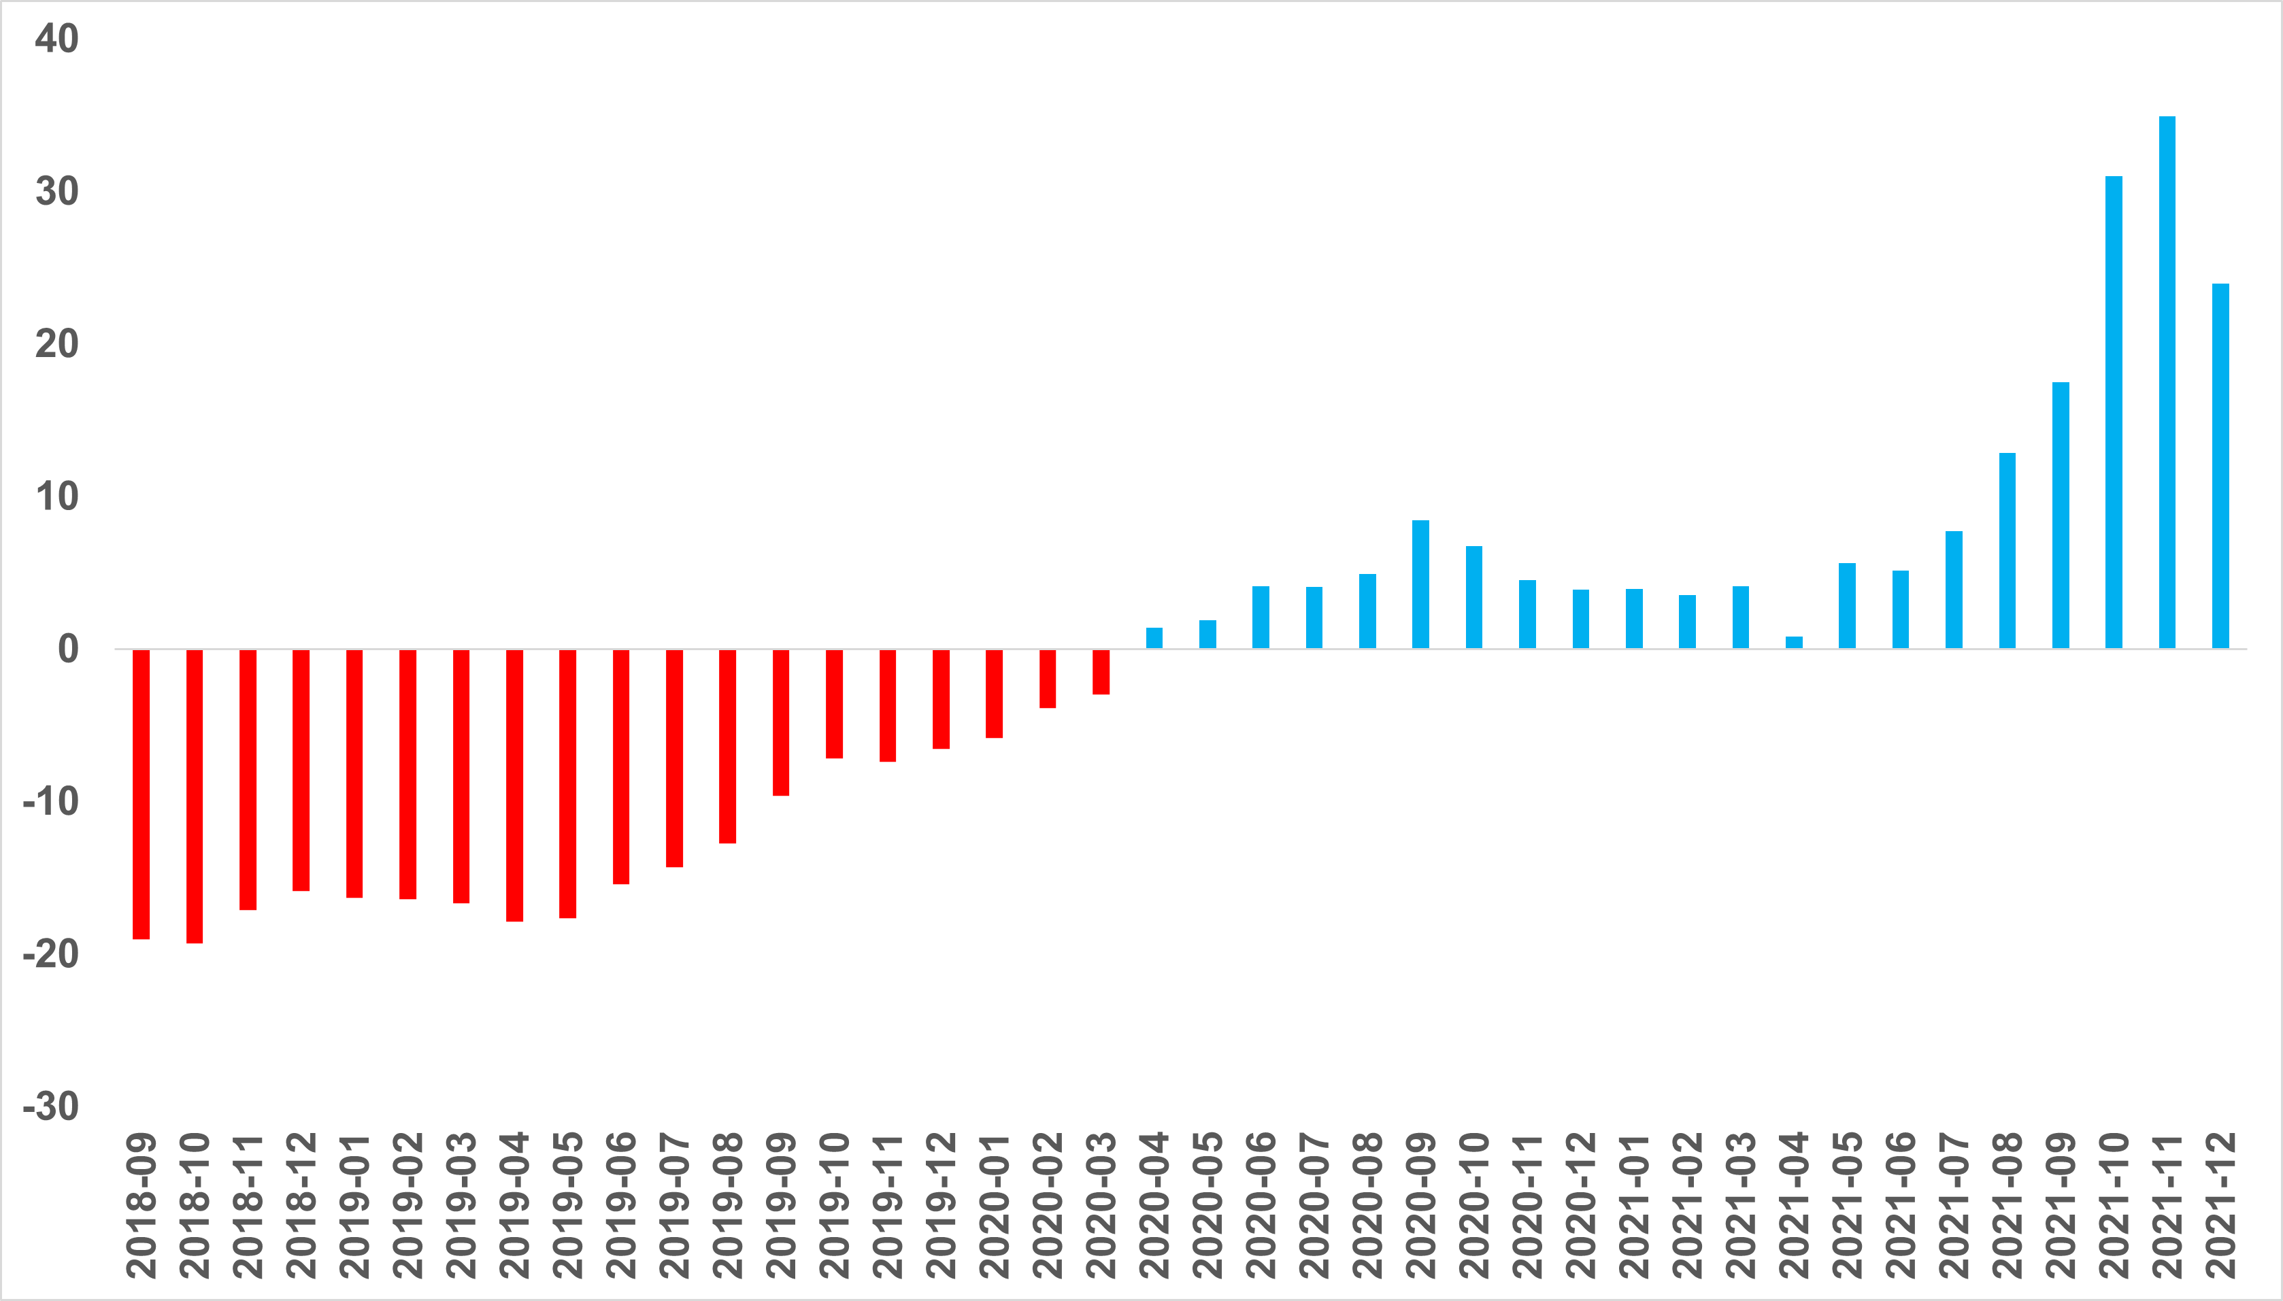
Kaynak: sahibinden.com, Betam

Üç büyük ilde de reel kira artış hızı yükseliyor
Yıllık reel kira artış oranı, üç büyük ilde de düşerken Ankara’daki düşüş diğer büyükşehirlere kıyasla daha hızlı olmuştur (Şekil 3). Reel kira fiyatlarındaki yıllık artış hızı geçen aya göre İstanbul’da 10,8, Ankara’da 15,2 puan, İzmir’de ise 8,6 puan düşmüştür. Buna rağmen, reel kira fiyatları geçen yılın aynı ayına göre İstanbul’da yüzde 39,1, Ankara’da yüzde 19,8, İzmir’de ise yüzde 16,4 oranında artmıştır. Bu gelişmeler sonucunda reel kira endeksi referans dönemimiz olan 2017 Eylül’e kıyasla İstanbul’da 15,4 puan yüksek olmuştur. Reel kira endeksi Ankara’da referans döneminin seviyesine gerilirken İzmir’de 6,1 puan daha düşük düzeydedir (Şekil E2).

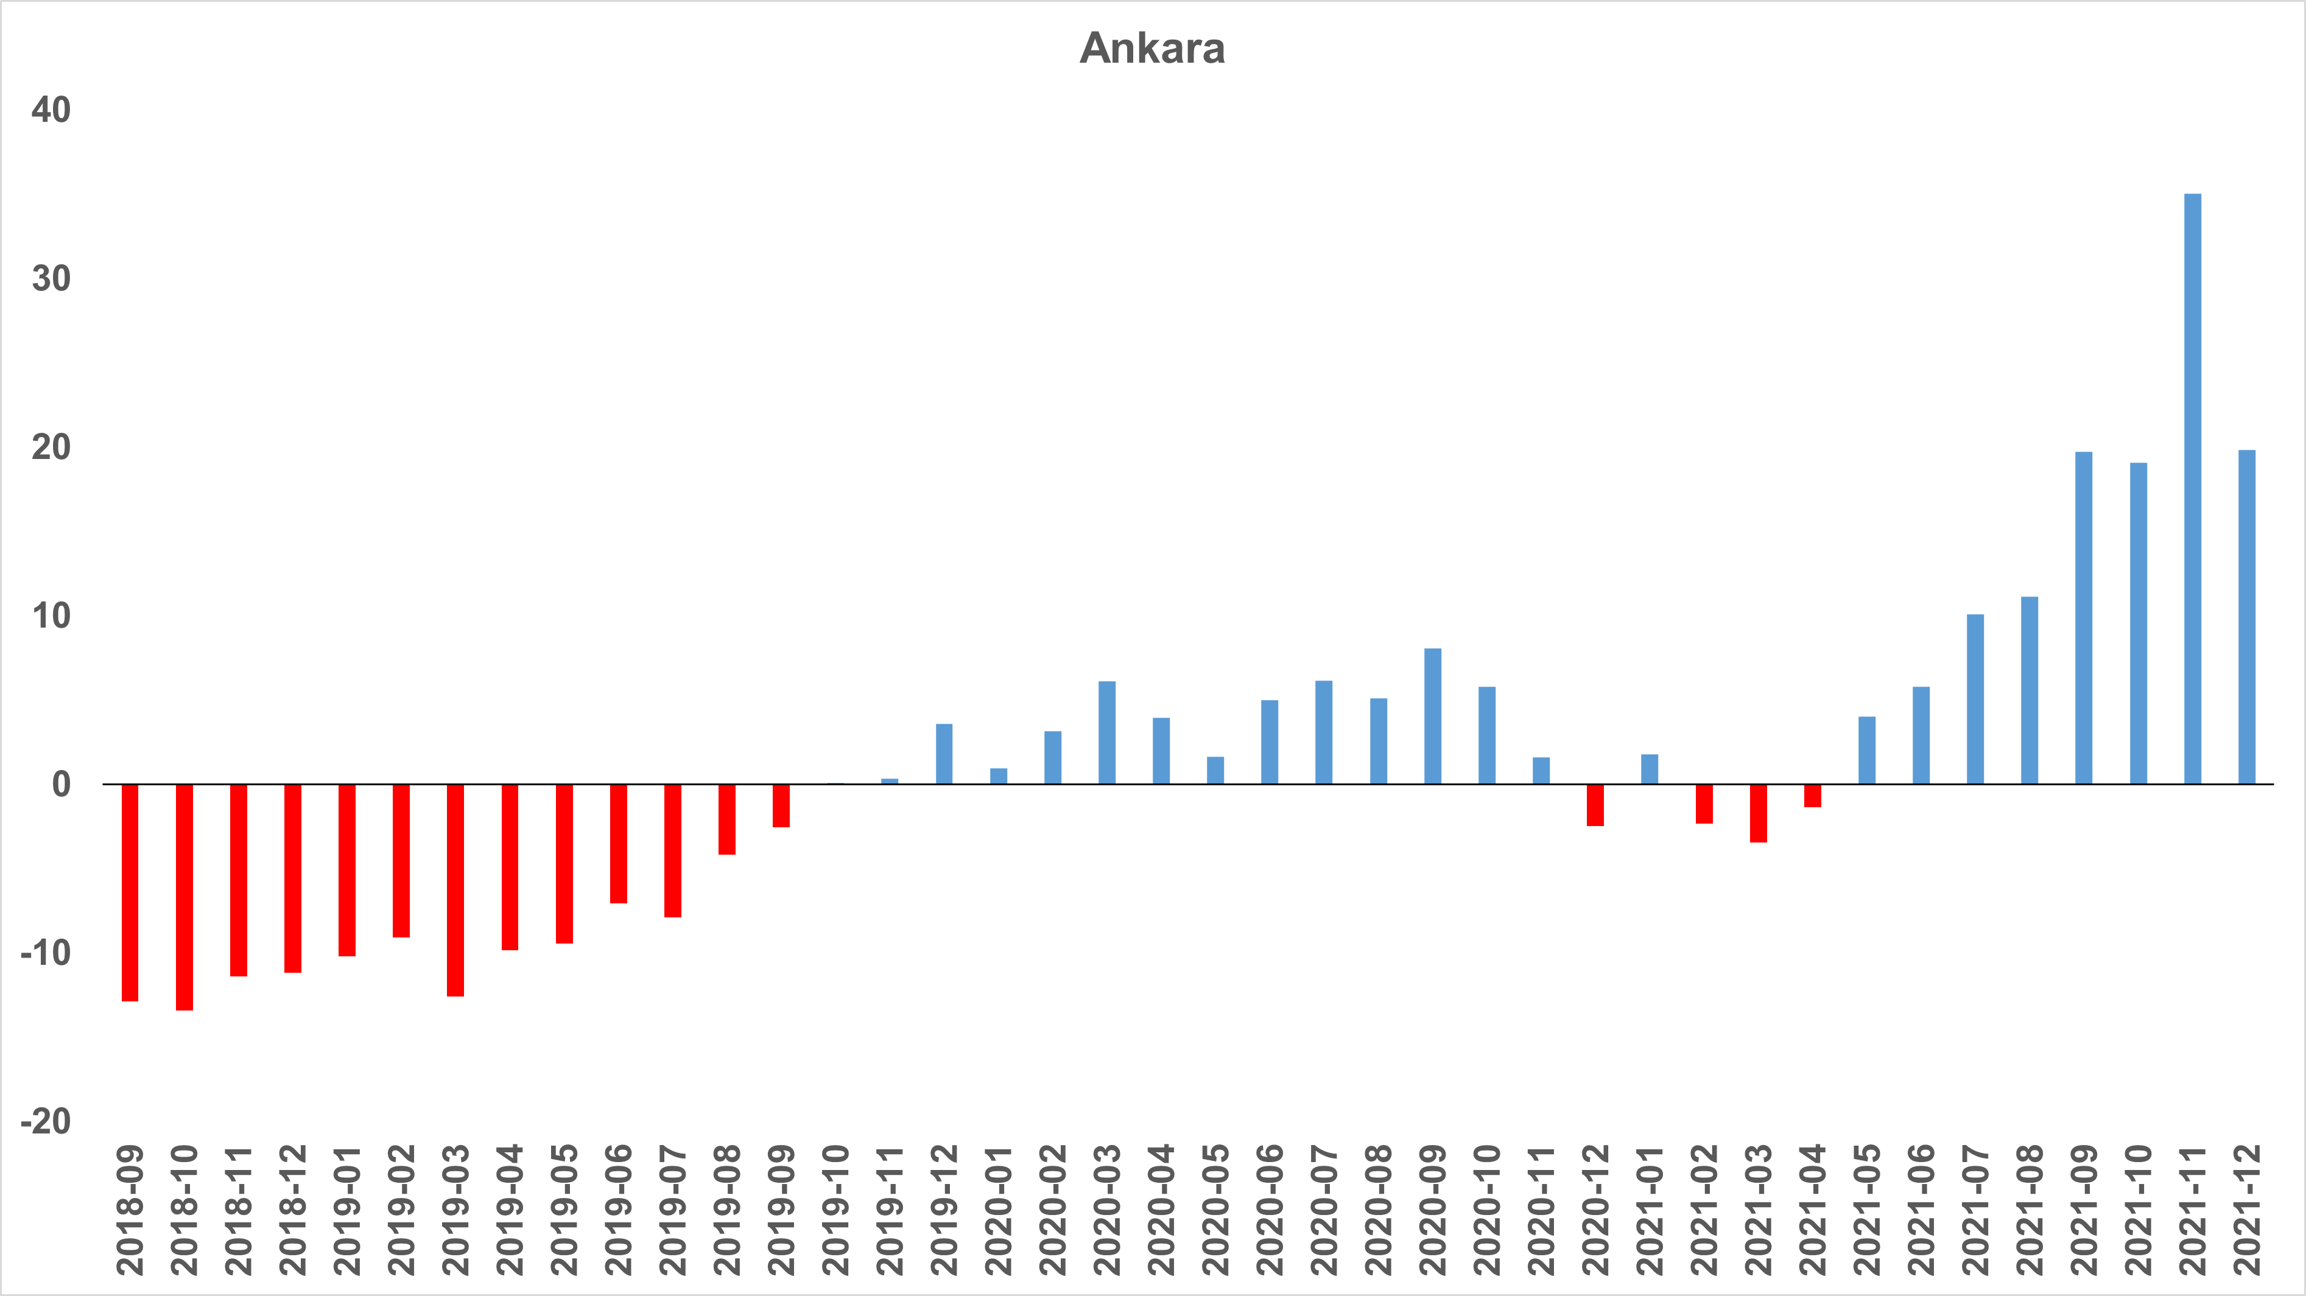
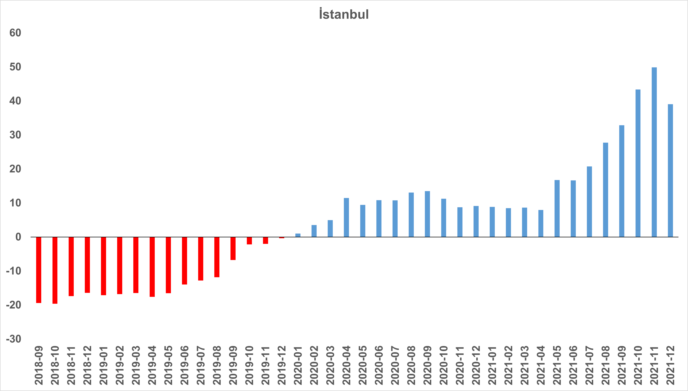
Şekil 3: Üç büyük ilde reel kira fiyatlarının yıllık değişimi (%)
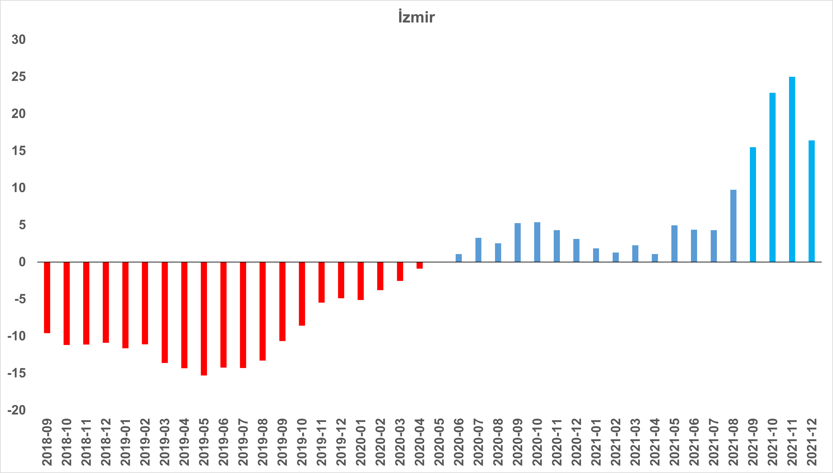

Kaynak: sahibinden.com, Betam

- Kiralık Konut Piyasası Canlılık Analizi

  - Yayından kaldırılan ilan sayılarının aktif ilan sayısına oranına göre analiz

Kiralık konut talebi azalıyor
Şekil 4-sol panel kiralık konut piyasasındaki bir canlılık göstergesi olarak kullandığımız kiralanan konut sayısının toplam kiralık ilan sayısına oranını göstermektedir. Bu oran önceki iki ayda olduğu gibi Aralık ayında da düşmüştür. Kiralanan konut sayısının toplam kiralık ilan sayısına oranı geçen aya göre 2,5 puan azalarak yüzde 23,3 olmuştur.

Kiralanan konut sayısının toplam kiralık ilan sayısına oranındaki aylık değişimlerin detayları kiralık konut ilan sayısının (kiralık konut arzı) arttığı, kiralanan konut sayısında ise (kiralık konut talebi) bir miktar azalma olduğu görülmektedir (Şekil 4-sağ panel). Önceki aya göre, kiralık ilan sayısı yüzde 8,4 (179 binden 194 bine) artmış, kiralanan konut sayısı ise yüzde 2,2 (46 binden 45 bine) azalmıştır. Bu verilere göre kiralık konut arzı artarken kiralık konut talebinin azalması, kiralık konut piyasasındaki canlılığı ölçen bu göstergenin gerilemesine yol açmıştır. Kiralık konut talebindeki düşüş, son dönemde cari kiralarda ortaya çıkan büyük artışın talebi azaltıcı etki yapmaya başlamış olduğunu düşündürmektedir.

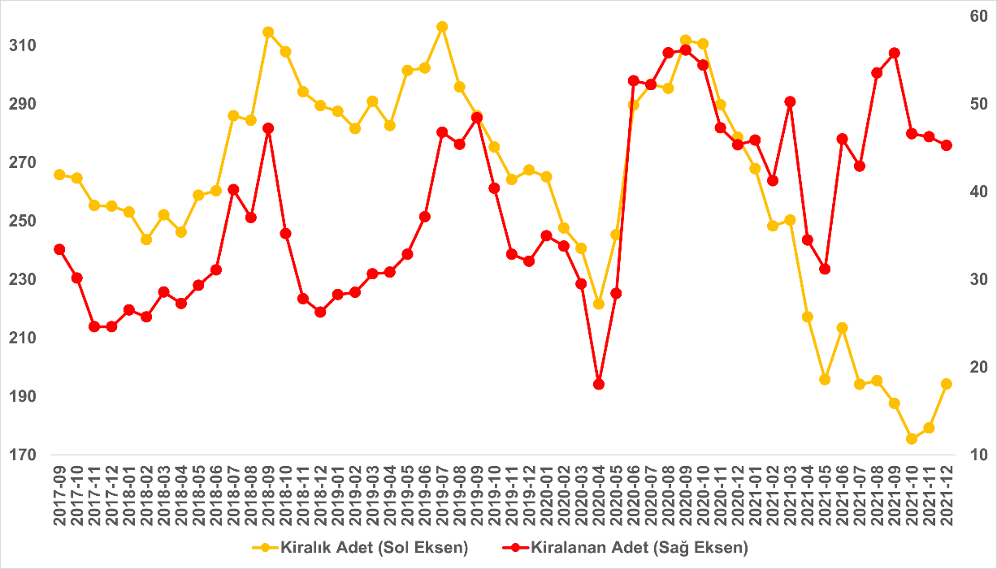
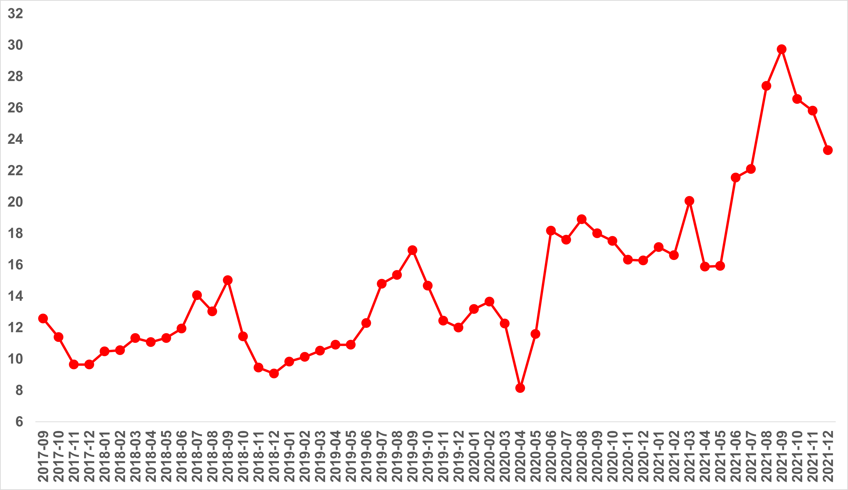
Şekil 4: Türkiye genelinde kiralanan konut sayısının kiralık konut ilan sayısına oranı (%) (sol panel), kiralık ve kiralanan konut sayısı (Bin Adet) (sağ panel)
Kaynak: sahibinden.com, Betam

Üç büyük ilde kiralanan konut sayısının kiralık konut ilan sayısına oranı düştü
Kiralanan konut sayısının kiralık ilan sayısına oranı, ülke genelinde olduğu gibi üç büyükşehirde düşmüştür (Şekil 5). Aralık’ta kiralanan konut sayısının kiralık ilan sayısına oranı İstanbul'da yüzde 23,3, Ankara’da yüzde 21,8, İzmir'de ise yüzde 20,6 olmuştur.

Aralık verileri üç büyük ilde kiralık konut arzının arttığını, kiralık konut talebinin ise azaldığını göstermektedir. Kiralık ilan sayısı önceki aya göre İstanbul'da yüzde 6,8 (58 binden 62 bine), Ankara'da yüzde 12,3 (14 binden 16 bine), İzmir'de ise yüzde 9,8 (15 binden 17 bine) artmıştır. Kiralanan konut sayısı ise bir önceki aya göre İstanbul'da yüzde 3,3 (15 binden yaklaşık 14 bine), Ankara’da yüzde 5,8 (3.652’den 3.439’ye), İzmir’de ise yüzde 5,5 (3.629’dan 3.439’a) azalmıştır.

Şekil 5: Üç büyük ilde kiralanan konut sayısının kiralık konut ilan sayısına oranı (%)
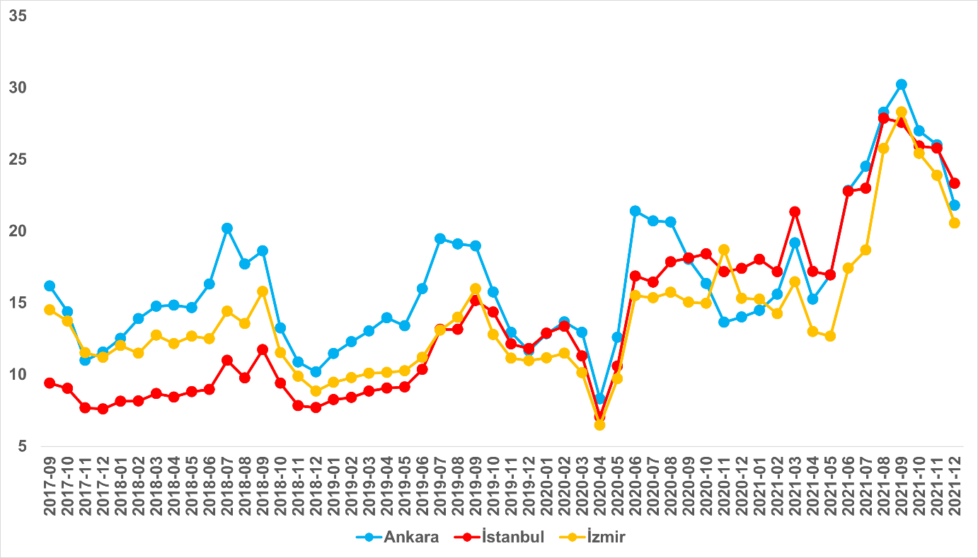
Kaynak: sahibinden.com, Betam
  - Yayından kaldırılan ilanların yaşam sürelerine göre analiz

Kiralık ilan yaşı uzadı
Kiralık konut piyasasındaki canlılığı ölçmek için kullandığımız bir diğer gösterge olan kiralık konut kapatılan ilan yaşı, Aralık’ta da ülke genelinde sınırlı ölçüde yükselmiştir (Şekil 6). Kiralık konut kapatılan ilan yaşı geçen aya göre 1,5 gün uzayarak 23,4 gün olmuştur.

Şekil 6: Kiralık konut kapatılan ilan yaşı (Gün)
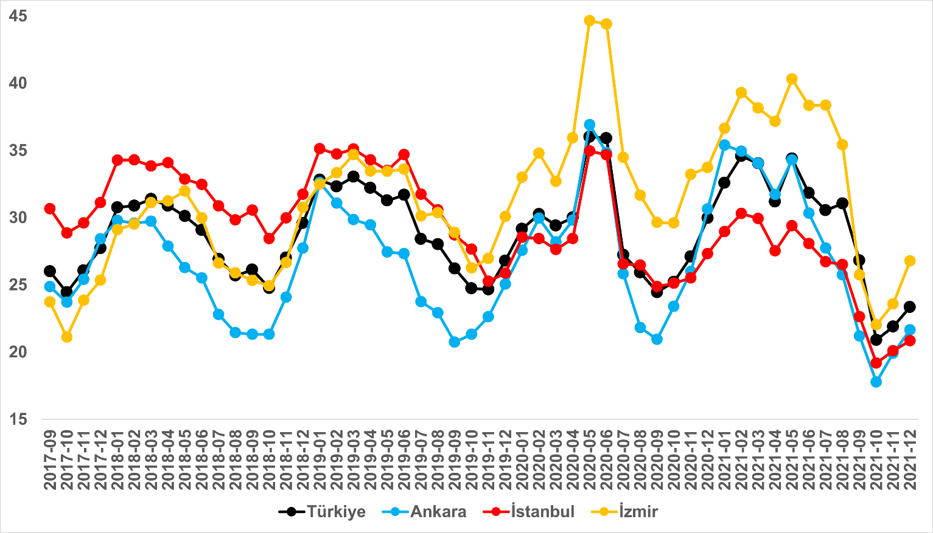
Kaynak: sahibinden.com, Betam

Üç büyük ilde de ilan yaşı uzadı
Üç büyük ilde kapatılan kiralık konut ilan yaşı, Türkiye genelinde olduğu gibi uzamıştır (Şekil 6). Kapatılan ilan yaşı geçen aya göre İstanbul’da 0,8 gün, Ankara’da 1,7 gün, İzmir’de ise 3,2 gün uzamıştır. Böylece, kiralık konut kapatılan ilan yaşı İstanbul’da 20,8 gün, Ankara’da 21,7 ve İzmir’de 26,8 gün olmuştur.

Büyükşehirlerde kiralık ilan yaşında farklılıklar
Tablo 2, kapatılan kiralık ilan yaşının en çok arttığı ve en çok azaldığı 10 ili göstermektedir. Geçen yıla göre kapatılan ilan yaşı sadece üç büyükşehirde artmıştır. Bu iller Diyarbakır (3,3 gün), Hatay (1,9 gün) ve Malatya’dır (1 gün). Muğla ve Kahramanmaraş (0,3 gün) ise ilan yaşının en az düştüğü iller olmuştur. Buna karşılık ilan yaşının en çok azaldığı büyükşehirler Denizli (10,6 gün), Kocaeli (12 gün), Samsun (12,1 gün), Tekirdağ (14,5 gün) ve Eskişehir (15 gün) olmuştur. Bu illerde piyasaya çıkan konutların oldukça hızlı bir şekilde kiracı buldukları anlaşılmaktadır.

Tablo 2: Bir önceki aya göre kiralık konut kapatılan ilan yaşının en hızlı arttığı ve azaldığı iller – 2021 Aralık
İller | Kiralık Kapanan İlan Yaşı, Aralık 2020 | Kiralık Kapanan İlan Yaşı, Aralık 2021 | Aylık Değişim (Gün)
Türkiye Ortalaması | 30 | 23,4 | 6,6
Diyarbakır | 14,2 | 17,5 | 3,3
Hatay | 25,4 | 27,3 | 1,9
Malatya | 18,9 | 19,9 | 1,0
Muğla | 40,6 | 40,3 | -0,3
Kahramanmaraş | 26,1 | 25,8 | -0,3
Denizli | 40,3 | 29,7 | -10,6
Kocaeli | 32,2 | 20,1 | -12,0
Samsun | 33,3 | 21,2 | -12,1
Tekirdağ | 33,2 | 18,8 | -14,5
Eskişehir | 33,9 | 19,0 | -15,0
Kaynak: sahibinden.com, Betam

- Ankara ilçelerinde kiralık konut piyasası

İlçe düzeyindeki kira fiyatı artış hızlarında farklılaşma
Konut piyasasındaki güncel gelişmeleri incelediğimiz aylık raporumuzun bu bölümünde, Ankara’nın ilçelerindeki kira fiyatı artış oranlarına odaklanıyoruz. İlçe düzeyindeki analizden önce Ankara’daki kira fiyatı artış oranlarının seyrini hatırlatmak faydalı olacaktır. Şekil 7, Ankara’da 2018 Eylül'den itibaren hesaplanan kira fiyatındaki yıllık artış oranını göstermektedir. Buna göre, 2018 Eylül-2019 Ekim arasında kira fiyatı artış oranları ortalama yüzde 5,5 seviyesinde durağan bir seyir izlemiştir. 2019 Kasım-2020 Eylül arasındaki dönemde kira fiyatlarındaki ortalama yıllık artış oranı yüzde 16,2 olmuş ve bu dönemde de az değişkenlik göstermiştir. Kira fiyatlarındaki artış hızı 2021 Mart’a kadar düşmüş ancak takip eden dönemde bir ay hariç (2021 Ekim) sürekli artmıştır. Böylece, yıllık kira artış hızı 2021 Aralık’ta yüzde 62,6’ya yükselmiştir.

Şekil 7: Ankara’da yıllık kira fiyatı artış oranı (%)
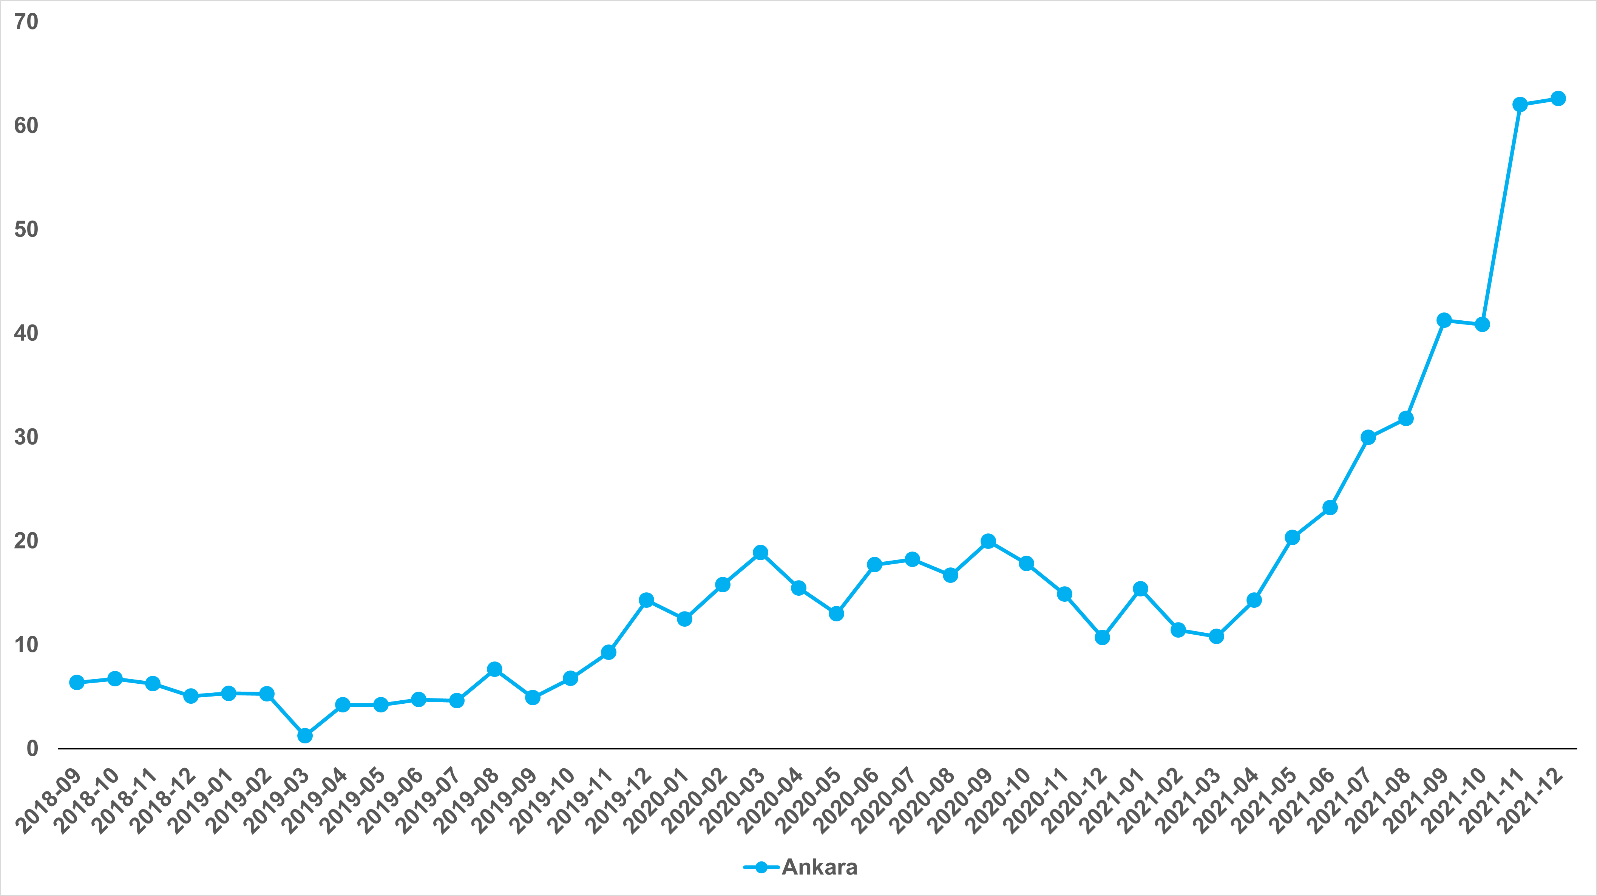
Kaynak: sahibinden.com, Betam
Ankara genelinde kiralık konut fiyatları yüksek bir artış oranına ulaşmışken ilçe düzeyindeki kira fiyatları önemli ölçüde farklılık göstermektedir. Tablo 3, Ankara’nın ilçelerinde son bir yılda ölçülen kira fiyatı artış oranlarını göstermektedir. Son bir yılda en yüksek artışın gerçekleştiği ilçe Gölbaşı (yüzde 98,6) olurken Gölbaşı’nı sırasıyla, Çankaya (yüzde 74,4), Yenimahalle (68,1), Etimesgut (yüzde 66,7) ve Pursaklar (yüzde 65,1) takip etmektedir. Öte yandan, en düşük kira fiyatı artışı Polatlı’da (yüzde 31,4) hesaplanmış ve sırasıyla Çubuk (yüzde 36,4), Sincan (yüzde 41,8), Akyurt (yüzde 44,7) ve Altındağ (yüzde 46) en düşük kira fiyatı artışlarının gerçekleştiği ilçeler olmuştur.

Son bir yılda TÜFE’nin yüzde 36 arttığı dikkate alındığında enflasyondan arındırılmış kira fiyatlarının Polatlı hariç tüm ilçelerde yükseldiği görülmektedir. Buna göre, Ankara’nın ilçelerindeki reel kira fiyatı artış oranı yüzde 0,4 (Çubuk) ile yaklaşık yüzde 63 (Gölbaşı) arasında değişmektedir.

Tablo 3, ayrıca Ankara’nın ilçeleri arasında ortalama satış fiyatları farklılaşması hakkında da bir fikir vermektedir. 2021 Aralık itibarıyla ortalama kiralık m² fiyatının en yüksek olduğu üç ilçe sırasıyla Çankaya (32 TL), Gölbaşı (28 TL) ve Etimesgut’tur (20 TL). En düşük kiralık m² fiyatı ise Kızılcahamam ve Akyurt (8 TL) ilçelerinde gözlemlenmektedir.

Tablo 3: İlçe düzeyinde bir önceki yılın aynı aya göre kira fiyatı artış oranları – 2021 Aralık
İlçe | 2020 Aralık kiralık m² fiyat | 2021 Aralık kiralık m² fiyat | Yıllık kira fiyatı değişim oranı (%)
Gölbaşı | 14,1 | 28 | 98,6
Çankaya | 18,35 | 32 | 74,4
Yenimahalle | 10,71 | 18 | 68,1
Etimesgut | 12 | 20 | 66,7
Pursaklar | 7,27 | 12 | 65,1
Mamak | 7,73 | 12 | 55,2
Keçiören | 8,46 | 13 | 53,7
Kahramankazan | 6,8 | 10 | 47,1
Altındağ | 8,22 | 12 | 46,0
Akyurt | 5,53 | 8 | 44,7
Sincan | 7,05 | 10 | 41,8
Çubuk | 7,33 | 10 | 36,4
Polatlı | 6,09 | 8 | 31,4
Kaynak: sahibinden.com, Betam

Açıklamalar kutusu
Gösterge | Açıklama
Kiralık m² fiyat | Emlak Endeksinden üretilmektedir:  Tabakalanmış Ortanca Fiyat yöntem uygulanmaktadır.  Öncesinde uç değer temizliği de yapılmaktadır. Hatalı girilen ilan fiyatları temizlenmektedir. (Hem fiyat hem metrekare datası üzerinden temizlik yapılmaktadır.)
Kiralık adet | Ayın herhangi bir günü yayında olan tüm kiralık konut ilanları sayılmaktadır.  İlan sayıları tekilleştirilmiştir.
Kiralanan/ Top. Kiralık | Pay:(Kiralanan) Kullanıcının kendi isteği ile o ay kapatılan ilan sayısı x (1- o ayki kiralık konut kategorisindeki “ilan kiralamaktan vazgeçtim yüzdesi”)  Not: Otomatik kapatılan ilanlar (süresi dolan) dahil edilmemiştir.  Payda: Ayın herhangi bir günü yayında olan tüm kiralık konut ilanları sayılmaktadır.
Kiralık konut -Kapatılan ilan yaşı (gün) | İlgili ayda kullanıcı tarafından kapatılmış kiralık konut ilanlarının (hala kapalı olmalı) yayında kaldığı gün sayısı toplamı/ tekil ilan sayısı (kullanıcı tarafından kapatılan)

EK ŞEKİLLER

Şekil E1: Türkiye genelinde reel kira endeksi (2017 Eylül=100)
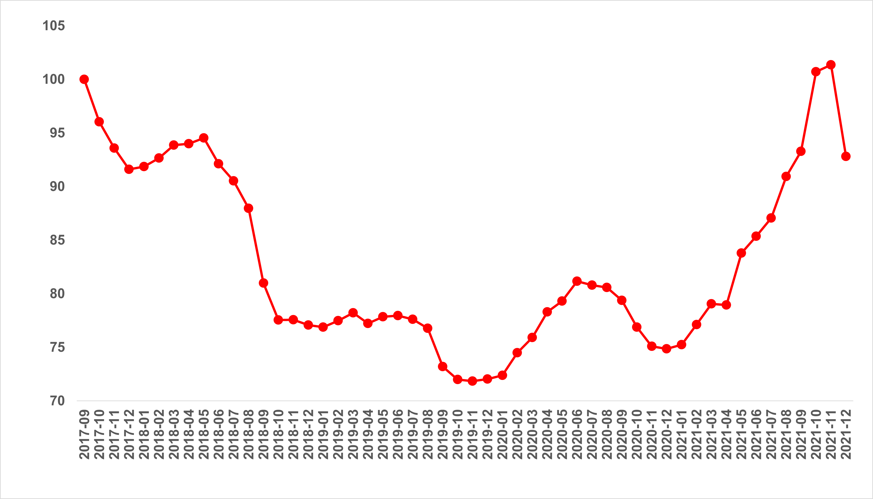
Kaynak: sahibinden.com, Betam

Şekil E2: Üç büyük ilde reel kira endeksi (2017 Eylül=100)
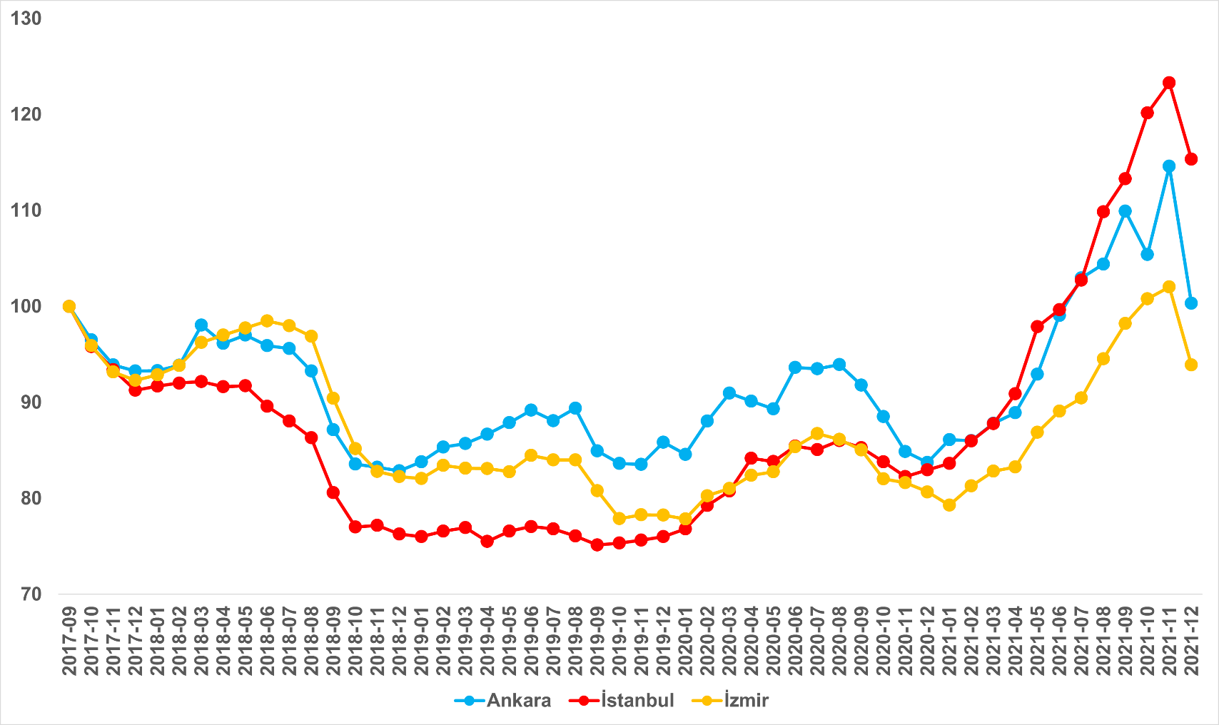
Kaynak: sahibinden.com, Betam
İşbu rapor; sahibinden.com’da Emlak kategorisindeki ilan verenlerin ilanlarda belirttiği bilgilere dayanarak,Bahçeşehir Üniversitesi Ekonomik ve Toplumsal Araştırmalar Merkezi – Betam ile yapılan işbirliği sonucunda hazırlanmıştır.
Rapor içeriğinin doğruluğu ve güncelliği konusunda sahibinden.com’un ve BETAM’ın herhangi bir sorumluluğu bulunmamaktadır.

Reel fiyatlar 2017 Eylül ayı referans alınarak hesaplanmıştır. Bu değerin 100’den büyük (küçük) olması reel kira fiyatlarının referans döneme kıyasla yükseldiğini (düştüğünü) göstermektedir.
Detaylar için kutu açıklamalara bakınız.
Ayaş, Bala, Beypazarı, Çamlıdere, Elmadağ, Evren, Güdül, Haymana, Kalecik, Kızılcahamam, Nallıhan ve Şereflikoçhisar ilçelerindeki veri yetersizliğine bağlı olarak bu ilçelerde fiyat değişimleri hesaplanamamıştır.

